|  |  |
| --- | --- |
|  | **2015** |
|  | Gruppe 3  Jonathan Egebak Carlsen, Nikolai Hansen og Peter Sodborg Christensen |

|  |
| --- |
| **[CHAT CLIENT]** |

**Design valg**Vi har valgt at benytte observer pattern, hvor vores echoclient class er vores subject   
og hvorfor echolisterner er vores observer.

**Arbejdsfordeling**Server - Jonathan Egebak Carlsen & Nikolai Hansen.  
Protocol - Jonathan Egebak Carlsen, Nikolai Hansen & Peter Sodborg Christensen.  
Clienthandler - Jonathan Egebak Carlsen & Nikolai Hansen.  
Client - Jonathan Egebak Carlsen, Nikolai Hansen & Peter Sodborg Christensen.  
Gui - Jonathan Egebak Carlsen & Nikolai Hansen.  
J unit test - Jonathan Egebak Carlsen, Nikolai Hansen & Peter Sodborg Christensen.

Webserver - Peter Sodborg Christensen.  
Website - Peter Sodborg Christensen.

**J unit**

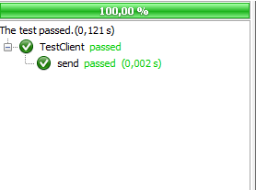

Vi sender en besked ud , og tjekker om vi får den samme besked returneret.

**Program opførsel**Vi har valgt at gøre, så hvis den første besked vi får ind ikke er en CONNECT#NAVN, så lukker vi forbindelsen til serveren.

**Wireshark   
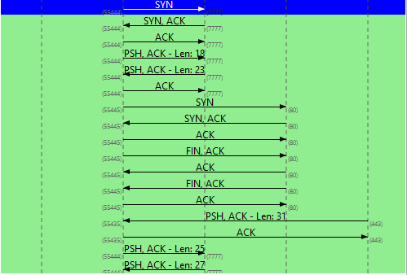**

Her vises vores clients 3handshandshake med serveren.   
De næste 2 linjer der oprettes vores connections til serveren.

Jeg indtastede Jonathan som navnet på clienten, som man os kan læse i wireshark, når connectionen bliver oprettet.

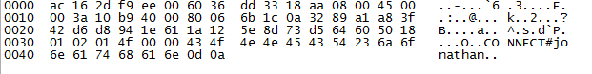

Linje nummer 6, er vores udskrevt, hvor vi udskriver vores online brugere.  
